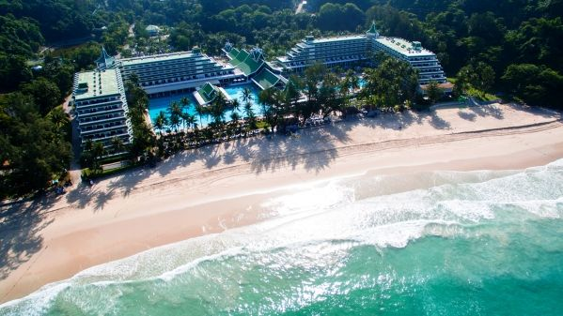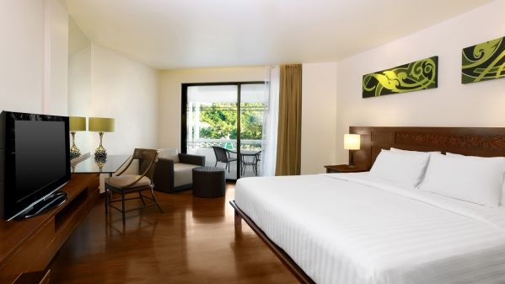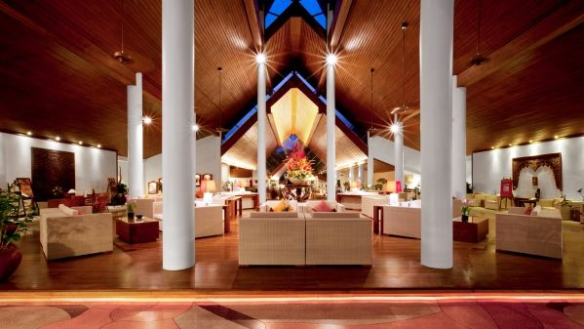

Le Meridien Phuket Beach Resort 5*, Phuket

TRANSPORT AVION – PLECARI DIN BUCURESTI

Localizare: Hotelul este situat pe plaja, intr-un golf retras aflat pe coasta sud-vestica a Phuketului. Ofera facilitati si servicii care vor depasi cu certitudine cerintele si dorintele oaspetilor.

Facilitati hotel: Piscina exterioara, centru fitness, centru SPA, transfer aeroport, club pentru copii, teren minigolf, teren de tenis, teren squash, restaurante cu specific local si international, club de noapte, biblioteca, activitati nautice.

Facilitati camere: Le Méridien Phuket Beach Resort ofera o experienta unica in fiecare dintre cele 470 de camere si apartamente elegante. Arhitectura si decorul contemporan exuda farmecul si eleganta designului traditional thailandez, cu materiale naturale si motive subtile care reflecta imprejurimile noastre natural. Mobilierul mobilat din lemn de tec, tesaturile de matase thailandeze bogate si lucrarile traditionale, precum si facilitatile sofisticate ofera o experienta de neuitat. Fiecare camera este dotata cu un televizor LCD de 37 "care ofera programe prin satelit si divertisment in-house de film aerul conditionat, linie telefonica internationala, port de date si o conexiune la laptop, mini-bar, uscatoare de par si halate de baie, precum si facilitati pentru prepararea de ceai si cafea in camera, receptie 24/7, seif, facilitati pentru persoanele cu dizabilitati, fier de calcat / masa de calcat, internet wireless. Oaspetii se pot bucura de liniste cu cei dragi din balcoane personale care ofera vedere la gradina luxurianta, la piscinele in forma de laguna supradimensionata sau la Marea Andamana. Este posibil sa se aplice taxe pentru anumite facilitati / servicii.

Site: http://www.lemeridienphuketbeachresort.com/

Orar de zbor:

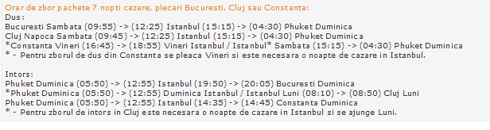

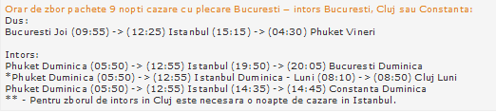
9 nopti: conditia sa plece din Bucuresti

